Муниципальное дошкольное образовательное учреждение
Детский сад «Солнышко» рп Пачелма

Конспект утренника, посвященный празднику 8 Марта
в старшей группе
«Цветик-семицветик»
МДОУ Детский сад «Солнышко»
рп Пачелма

Воспитатели:
Щегалькина Т.А.

рп Пачелма, 2020г.

Цель: создать праздничное настроение у детей, мам и бабущек.
Ход утренника:
Выходят ведущие:
1 вед.: Среди весенних первых дней
8 Марта всех дороже!
На всей земле, для всех людей
Весна и женщины похожи!
2 вед.: Успехов вам, здоровья вам,
И счастья мы желаем,
И с первым праздником весны
Сердечно поздравляем!
Выходят мальчики под музыку, танец.
1 мальчик: Ой, ребята, это чудо - гости здесь сидят повсюду!
Солнце светит, песни льются, все поют и все смеются!
2 мальчик: Всюду пахнет пирогами! И французскими духами!
Что же за гости такие красивые?
Все вместе: Это же мамочки наши любимые!
3 мальчик: Наши гости уже в зале… Вы девчонок не видали?
Наверно, наряжаются, на праздник собираются!
Они хотят нас удивить и сразу наповал сразить!
4 мальчик: Им надо локоны завить и румяна наложить…
Туфельки-балеточки, девочки-кокеточки.
5 мальчик: Гости все уже расселись, а куда девчонки делись,
Уже опоздали на 8 минут, где, вы, девчата?
Девочки из-за двери: А мы, тут.
Входят девочки, встают около мальчиков, танец.
1 девочка: На наши платья бросьте взгляд,
От Славы Зайцева наряд.
2 девочка: Причёски тоже высший класс,
Их выполняли на заказ.
3 девочка: В такт каблучками мы стучим- вам понравиться хотим.
4 девочка: За платье, туфли и за грим, мы пап и мам благодарим!
1 ребенок.
Пусть солнышко ласково светит,
Пусть птицы сегодня поют.
О самой любимой на свете –
О маме моей говорю!
2 ребенок.
Мама! Нет тебя дороже!
Мама все на свете может!
Мама! Кто роднее, чем она?
Мама! У нее в глазах весна!
3 ребенок.
Хотим «спасибо» вам сказать
За ласку и терпенье!
И этим праздником поднять
До неба настроение!
4 ребенок.
И сейчас, в нарядном зале,
Мы споем про милых мам,
Дорогие, эту песню
Все дети: От души мы дарим вам!
Песня «О маме». (дети садятся)
Ведущий: Дорогие наши гости: бабушки и мамы! Мы очень рады, что вы пришли к нам в детский сад отметить замечательный праздник, который отмечают все женщины: и бабушки, и мамы, и маленькие девочки.
Ведущий: 8-е Марта – это любимый всеми праздник, и мы решили сделать этот праздник немного необычным. Посмотрите у меня в руках волшебная коробка.
Над этой коробкой мы все поколдовали,
Добавили мечту туда, фантазию и смех-
Что получилось, узнаете сами,
Вот и готов наш сюрприз для всех! (открывает коробку, достает цветок)
Ведущий: Ах, какой цветок чудесный, необычный, интересный, как он называется?
Дети: Цветик- семицветик.
Ведущий: Этот цветик не простой. Он может исполнить все, что мы захотим. Для этого только надо оторвать лепесток и сказать:
Лети, лети, лепесток,
Через запад на восток,
Через север, через юг,
Возвращайся, сделав круг.
Лишь коснешься ты земли -
Быть по-нашему вели.
Главное наше желание сегодня - поздравить наших мам, бабушек, сестер. Повеселиться вместе с ними. Лепесток мы будем отрывать и желания наши исполнять!
Первый лепесток мы отрываем
И концерт свой начинаем.
Дети: Ты лети, лети, лепесток,
Через Запад на Восток,
Через Север, через Юг,
Возвращайся, сделав круг.
Лишь коснёшься ты земли
Быть,по –моему, вели!
Ведущий: Мы хотим, чтобы сейчас здесь была показана сценка для наших любимых мамочек.
Ведущий:
Второй лепесток мы отрываем,
И концерт свой продолжаем.
Дети: Ты лети, лети, лепесток,
Через Запад на Восток,
Через Север, через Юг,
Возвращайся, сделав круг.
Лишь коснёшься ты земли
Быть,по –моему, вели!
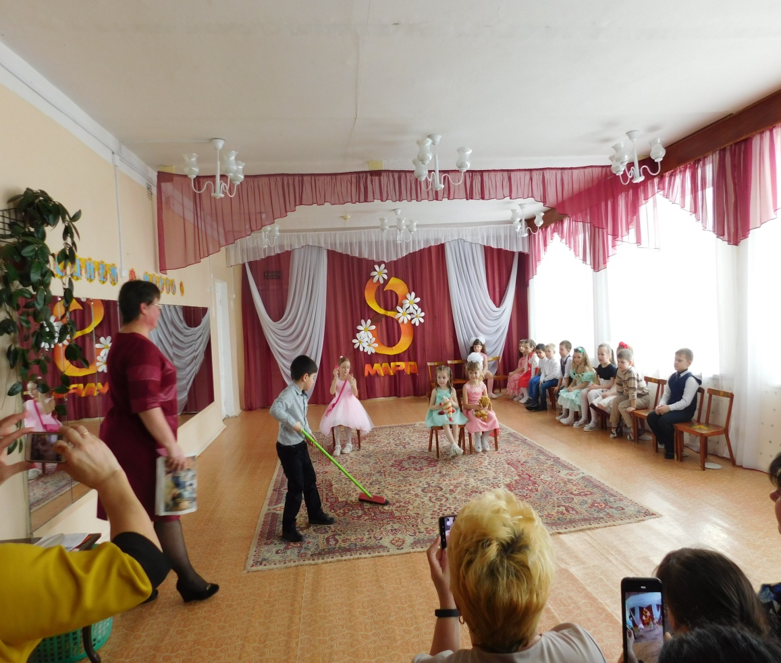
Ведущий: Хотите, я раскрою вам секрет? Чтобы мама всегда была молодой и красивой, нужно беречь её, помогать ей во всём! А вы, ребята, помогаете маме дома? Сейчас узнаем! (Говорит мамам.):
Встанет утром он с постели: «Вы куда рубашку дели?
Где ботинки? Где носок?»
Есть у вас такой сынок? (ответ мам)
Ведущий: Сам кроватку застелил и цветочки сам полил,
Маме стол накрыть помог…
Есть у вас такой сынок?
Ведущий: Все игрушки раскидала и кричит:
«Ой, я устала!
Прибираться не могу, я вам завтра помогу!»
Есть у вас такая горе-помощница?
Ведущий: А другая дочка – чудо! Перемыла всю посуду,
Накормила Мурку-кошку, хоть сама-то ещё крошка,
Трудится, старается…
А вам такая нравится?
Ведущий: Да, ваши ребятишки – замечательные помощники: ловкие, умелые, заботливые! Вот и сейчас им на месте не сидится, спешат помочь вам, дорогие мамы!
Игра «Помоги маме убрать игрушки».
Ведущий: Постарались от души, всё убрали, молодцы!
Хотите, чтобы исполнилось третье желание? Третий лепесток я предложу оторвать маме. ( Мама отрывает лепесток)
Третий лепесток мама отрывает
И мы концерт свой продолжаем.
Дети: Ты лети, лети, лепесток,
Через Запад на Восток,
Через Север, через Юг,
Возвращайся, сделав круг.
Лишь коснёшься ты земли
Мама: Быть,по –моему, вели!
Я хочу, чтобы сейчас дети все пустились в пляс!
Танец «Ромашки».
Ведущий: Давайте попросим четвертый лепесток оторвать нашему гостю.
Гость: Очень рада…отрываю…
Дети: Ты лети, лети, лепесток,
Через Запад на Восток,
Через Север, через Юг,
Возвращайся, сделав круг.
Лишь коснёшься ты земли
Гость: Быть,по –моему, вели!
Здесь загадка! Загадаю?
Кто расскажет сказку внучке, платье новое сошьёт,
Угостит печеньем сладким и частушки пропоёт,
Поиграет в «ладушки», испечёт оладушки?
Кто же это? Отвечайте! Ну, конечно (бабушка).
Ведущий: Для бабушек мы тоже приготовили сюрприз
1 ребенок : У бабули тоже праздник! Поздравляем! Поздравляем!
В праздник бабушек любимых удивляем, удивляем!
Ведущий: Внучата приготовили для своих любимых бабушек в подарок песню-инсценировку.
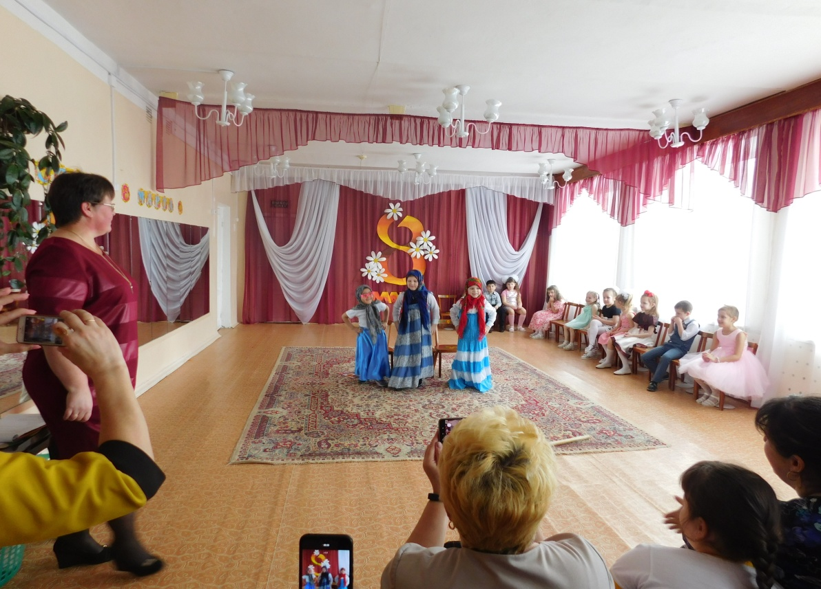
Ведущая: Дети, а кто хочет загадать желание для всех ребят? Пятый лепесток
Дети: Ты лети, лети, лепесток,
Через Запад на Восток,
Через Север, через Юг,
Возвращайся, сделав круг.
Лишь коснёшься ты земли
Ребенок: Хочу, чтобы на праздник пришел герой из мультика!
Звучит музыка «Полет Карлсона», влетает Карлсон.
Карлсон: Привет, малыши! Здравствуйте, мадамы!
Я – Карлсон…мимо сада пролетал и вас в окошко увидал!
Я – самый красивый, воспитанный, умный и в меру упитанный
Мужчина в полном расцвете сил!
Я пришел на праздник к вам, чтоб поздравить здесь всех женщин,
Ваших бабушек и мам! От всей души вас поздравляю, счастья, радости желаю!
Ведущая: Спасибо тебе, Карлсон за поздравление! У нас для тебя тоже есть сюрприз! (берет цветок) Это волшебный цветок! Он исполняет все желания!
Хочешь загадать?
Карлсон: Да, конечно, хочу! Только, что же загадать?... Банку варенья или торт? Нет, лучше 2 банки варенья и 2 торта!..
Ведущая: Карлсон, ай-ай-ай! Ты забыл, чей сегодня праздник? Может отложить варенье на потом? Сегодня нужно поздравлять женщин!
Карлсон: Я тоже хочу загадать желание. Шестой лепесток отрывает Карлсон.
Дети: Ты лети, лети, лепесток,
Через Запад на Восток,
Через Север, через Юг,
Возвращайся, сделав круг.
Лишь коснёшься ты земли
Карлсон: Быть, по-моему, вели.
Хочу, чтобы ребята порадовали своих мам и подарили им подарки.
Ведущая:
Кто еще загадает желание?
Седьмой лепесток отрывает …
Дети: Ты лети, лети, лепесток,
Через Запад на Восток,
Через Север, через Юг,
Возвращайся, сделав круг.
Лишь коснёшься ты земли
Ребенок: Быть, по-моему, вели.
Я хочу, чтоб в этом зале поздравили наших девочек
А теперь девочек поздравят наши мальчишки.
Выходят мальчики:
1. Наши девчонки – принцессы,
Их поздравляем от души.
Ведь в весенний день прелестный
Они очень хороши!
2. Девочки у нас, что надо
Они лучшая награда!
В них душа и красота,
В них забота, простота
Мы гордимся ими,
Милыми такими!
3. Самых милых, самых нежных,
Самых добрых, самых ясных.
Поздравляем с 8 марта
Всех девчоночек прекрасных!
4. У девчат сегодня праздник –
Скажет вам любой проказник
Они нежные созданья,
Нужно им всегда вниманье!
5. Вы всегда дружите с нами
И поймёте, что тогда
Вам вообще не будет страшно
Рядом с нами никогда!
Ведущий: И в заключении нашего концерта для мамочек дети исполнят песню «Дочки-сыночки».
Ведущий: Для бабушек, мам, мы сегодня старались,
Мы пели, плясали, шутили, смеялись,
И в зале весна наступила у нас
От света, сияния женских глаз.
С праздником, дорогие женщины!

